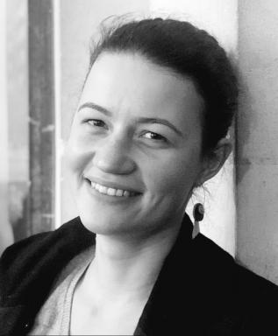 Louise Gentil Doctorante à l'Université Paris 1 Panthéon Sorbonne ( Histoire médiévale - LaMOP) en co-tutelle avec l'Università degli studi à Milan (Dipartimento di studi storici).ATER chargée d'enseignement en histoire médiévale à l'Université Paris 1 Panthéon Sorbonne.

Publications

Article dans une revue (1)

Marges et marginalités : des constructions socio-spatiales
Pascal Bonacorsi,Daniel Cardoso,Louise Gentil
Hypothèses, 2025, 25 (1), pp.13-21. ⟨10.3917/hyp.211.0013⟩
Article dans une revue
hal-05173505v1

Communication dans un congrès (1)

Tracer un territoire : rouleaux et codex cisterciens de l’abbaye de Chiaravalle milanese
Louise Gentil
Colloque international du projet ANR ROTULUS : Fonctions des cartulaires-rouleaux : approches sociales et contextuelles d’un genre documentaire, Mar 2021, Metz, France
Communication dans un congrès
hal-03921167v1

